**Manual de Usuario**

**Grupo Selva Central**

**Descripción General**

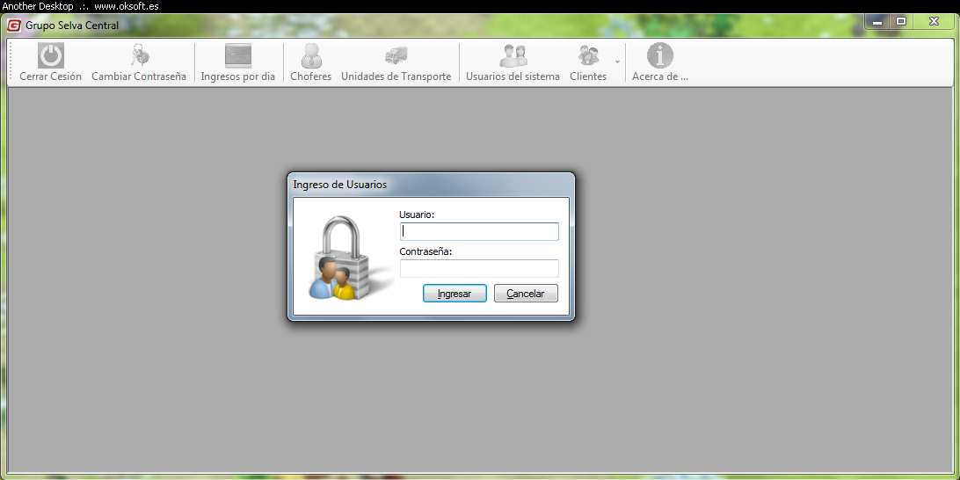

**Descripción**: Permite el mantenimiento de choferes, unidades de transporte clientes y usuarios del sistema, asi mismo permite la obtención de los ingresos por día.

Cambiar contraseña

**Descripción**: Permite cambiar la contraseña del usuario actual del sistema.

**Crear Registro:**

1. Ingrese la contraseña que se utiliza actualmente
2. Ingrese la nueva contraseña
3. Ingrese ingrese nuevamente la nueva contraseña.
4. Click en el botón aceptar

INGRESOS DIARIOS

**Descripción**: permite obtener un reporte de los ingresos diarios

1. Seleccione una Fecha
2. Click en “Aceptar”, obtendrá una pantalla como esta:

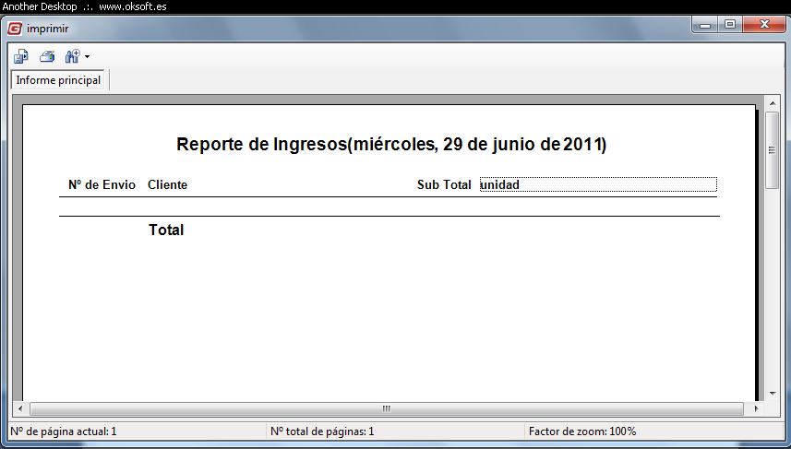

1. Sobre ésta pantalla usted podrá imprimir el reporte, guardarlo o hacer una búsqueda dentro de él.

Choferes

**Descripción**: Permite el ingreso y modificación de choferes

**Crear Registro:**

1. Ingrese un nombre
2. Ingrese unos apellidos
3. Ingrese un DNI
4. Ingrese una dirección
5. Ingrese una Licencia de conducir
6. seleccione una categoría
7. click en “guardar”

**Modificar Registro:**

1. En el Grid de Choferes haga clic sobre el registro que desea modificar
2. En el formulario cambie los datos que crea conveniente.
3. Presione el botón “Guardar”

unidades de transporte

**Descripción**: Permite el Ingreso y Modificación de unidades de transporte.

**Crear Registro:**

1. Ingrese una placa de rodaje
2. Seleccione el chofer asociado al vehiculo
3. Seleccione si pertenece a la empresa
4. Click en el botón guardar

**Modificar Registro:**

1. En el Grid de Unidades de Transporte haga clic sobre el registro que desea modificar.
2. En el formulario cambie los datos que crea conveniente.
3. Presione el botón “Guardar”.

Usuarios del sistema

**Descripción**: Permite el Ingreso y modificación de los usuarios del sistema.

**Crear Registro:**

1. ingrese un nombre de usuario
2. ingrese una contraseña
3. ingrese nuevamente la contraseña
4. selección del tipo de usuario, si es administrador o es un operario.
5. ingrese los nombres
6. ingrese los apellidos
7. ingrese el documento de identidad
8. ingrese el estado del usuario, si el usuario es activo podrá ingresar al sistema, si el usuario es inactivo quedará inhabilitado de usar el sistema

**Modificar Registro:**

1. En el Grid de usuarios del sistema haga clic sobre el registro que desea modificar.
2. En el formulario cambie los datos que crea conveniente.
3. Presione el botón "guardar".

Clientes - personas NATURALES

**Descripción**: Permite el Ingreso y modificación de clientes como personas naturales.

**Crear Registro:**

1. ingrese los nombres
2. ingrese los apellidos
3. ingrese el documento de identidad
4. ingrese el RUC
5. clic en el botón "guardar"

**Modificar Registro:**

1. En el Grid de personas naturales haga clic sobre el registro que desea modificar.
2. En el formulario cambie los datos que crea conveniente.
3. Presione el botón "guardar".

Clientes - personas jurídicas

**Descripción**: Permite el Ingreso y modificación de clientes como personas jurídicas.

**Crear Registro:**

1. ingrese una razón social
2. ingrese un RUC
3. ingrese un representante legal
4. clic en el botón "guardar"

**Modificar Registro:**

1. En el Grid de personas jurídicas haga clic sobre el registro que desea modificar.
2. En el formulario cambie los datos que crea conveniente.
3. Presione el botón "guardar".